

Группа 191-725

Отчет

Объектно-ориентированное программирование

Лабораторная работа №1

ОСНОВЫ ПРОГРАММИРОВАНИЯ НА С

Выполнил(а): Бабаев

Проверил(а): Новичков И. К.

2020 г.

# Задача № 1

Считая, что кубический фут равен 7,481 галлона, написать программу, запрашивающую у пользователя число галлонов и выводящую на экран эквивалентный объем в кубических футах.

#include <iostream>

using namespace std;

int main()

{

setlocale(0, "");

float gallons, cufeet;

cout << "Введите чилсо Галлонов : ";

cin >> gallons;

cufeet = gallons / 7.481;

cout << "Эквивалентный объем в кубических футах : " << cufeet << endl;

system("pause");

return 0;

}

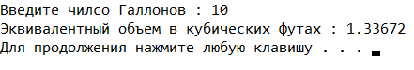

# Задача № 2

Напишите программу, выводящую следующую таблицу:

1990 135

1991 7290

1992 11300

1993 16200

В программе использовать только один оператор с cout.

#include <iostream>

#include <iomanip>

using namespace std;

int main()

{

cout << 1990 << setw(8) << 135 << endl

<< 1991 << setw(8) << 7290 << endl

<< 1992 << setw(8) << 11300 << endl

<< 1993 << setw(8) << 16200 << endl;

system("pause");

return 0;

}

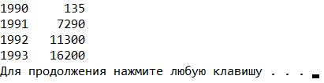

# Задача № 3

Напишите программу, генерирующую следующий вывод:

10

20

19

Используйте представления числа 10 в виде целой константы. Для вывода числа 20 воспользуйтесь одной из арифметических операций с присваиванием, а для вывода числа 19 – операцией декремента.

#include <iostream>

using namespace std;

int main()

{

int var = 10;

cout << var << endl;

var *= 2;

cout << var-- << endl;

cout << var << endl;

system("pause");

return 0;

}

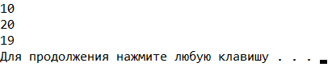

# Задача № 4

Напишите программу, выводящую па экран ваше любимое стихотворение. Для разбиения на строчки используйте подходящую управляющую последовательность.

#include <iostream>

using namespace std;

int main()

{

setlocale(0, "");

cout << "Пой же, пой. На проклятой гитаре" << endl << "Пальцы пляшут твои в полукруг." << endl << "Захлебнуться бы в этом угаре," <<

endl << "Мой последний, единственный друг." << endl << endl << "Не гляди на ее запястья" << endl << "И с плечей ее льющийся шелк." <<

endl << "Я искал в этой женщине счастья," << endl << "А нечаянно гибель нашел." << endl << endl << "Я не знал, что любовь — зараза," <<

endl << "Я не знал, что любовь — чума." << endl << "Подошла и прищуренным глазом" << endl << "Хулигана свела с ума." << endl <<

endl << "Пой, мой друг. Навевай мне снова" << endl << "Нашу прежнюю буйную рань." << endl << "Пусть целует она другова," << endl << "Молодая, красивая дрянь." << endl;

system("pause");

return 0;

}

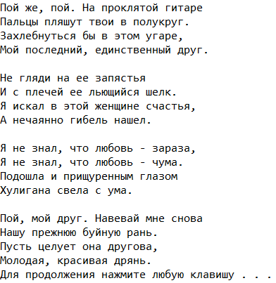

# Задача № 5

Библиотечная функция islower() принимает в качестве аргумента один символ (букву) и возвращает ненулевое целое значение в том случае, если буква является строчной, и нулевое, если буква является заглавной. Описание функции хранится в файле CTYPE.H. Напишите программу, которая принимает букву от пользователя, а затем выводит нулевое или ненулевое значение в зависимости от того, является ли буква строчной или нет.

#include <iostream>

#include <ctype.h>

using namespace std;

int main()

{

setlocale(0, "");

char a;

cin >> a;

cout << islower(a) << endl;

system("pause");

return 0;

}





# Задача № 6

На биржевых торгах за 1 фунт стерлингов давали $1.487, за франк — $0.172. за немецкую марку — $0.584, а за японскую йену — $0.00955. Напишите программу, которая запрашивает денежную сумму в долларах, а затем выводит эквивалентные суммы в других валютах.

#include <iostream>

using namespace std;

int main()

{

setlocale(0, "");

float d, s, f, m, y;

cout << "Введите денежную сумму в долларах : ";

cin >> d;

cout << endl << "Курсы валют: " << endl << endl;

cout << "1 фунт стерлингов = $1.487" <<

endl << "1 франк = $0.172" <<

endl << "1 немецкая марка = $0.584" <<

endl << "1 японская йена = $0.00955" << endl;

s = d * (1 / 1.487);

f = d * (1 / 0.172);

m = d * (1 / 0.0584);

y = d * (1 / 0.00955);

cout << d << " $ = " << s << " фунты стерлингов" << endl;

cout << d << " $ = " << f << " франки" << endl;

cout << d << " $ = " << m << " немецкие марки" << endl;

cout << d << " $ = " << y << " японские йены" << endl;

system("pause");

return 0;

}

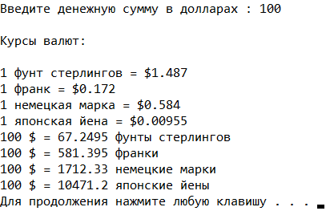

# Задача № 7

Температуру, измеренную в градусах по Цельсию, можно перевести в градусы по Фаренгейту путем умножения на 9/5 и сложения с числом 32. Напишите программу, запрашивающую температуру в градусах по Цельсию и отображающую ее эквивалент по Фаренгейту.

#include <iostream>

using namespace std;

int main()

{

setlocale(0, "");

double c;

cout << "Введите градусы по Цельсию : ";

cin >> c;

cout << c << " C = " << c * 9 / 5 + 32 << " F" << endl;

system("pause");

return 0;

}



# Задача № 8

Когда размер величины, выводимой на экран с помощью манипулятора setw(), оказывается меньше размера зарезервированного поля, по умолчанию незаполненные поля заполняются пробелами. Манипулятор setfill() принимает в качестве аргумента один символ, который замещает все пробелы на незаполненных позициях поля. Модифицируйте пример 2 так, чтобы символы, разделяющие пары значений из столбцов, были не пробелами, а точками, например

Москва 8425785

#include <iostream>

#include <iomanip>

using namespace std;

int main()

{

char s = '#';

cout << 1990 << setw(8) << setfill(s) << 135 << endl

<< 1991 << setw(8) << 7290 << endl

<< 1992 << setw(8) << 11300 << endl

<< 1993 << setw(8) << 16200 << endl;

system("pause");

return 0;

}

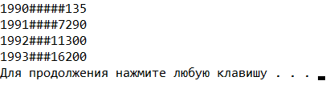

# Задача № 9

Две дроби а/b и c/d можно сложить следующим образом:

a/b + c/d = (a*d + b*c)/(b*d)

Например, 1/4 + 2/3 = (1*3 + 4*2)/4*3 = 11/12

Напишите программу, запрашивающую у пользователя значения двух дробей, а затем выводящую результат, также записанный в форме дроби. Взаимодействие программы с пользователем может выглядеть, например, следующим образом:

Введите первую дробь: 1/2

Введите вторую дробь: 2/5

Сумма равна 9/10

Вы можете использовать тот факт, что операция извлечения >> может считывать более одного значения за раз: cin >> а >> dummychar >> b;

#include <iostream>

using namespace std;

int main()

{

setlocale(0, "");

int a, b, c, d;

char e;

cout << "Введите первую дробь : ";

cin >> a >> e >> b;

cout << "Введите вторую дробь : ";

cin >> c >> e >> d;

cout << "Сумма равна : " << a * d + b * c << e << b * d << endl;

system("pause");

return 0;

}

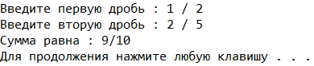

# Задача № 10

Устаревшая денежная система Великобритании состояла из фунтов, шил  
лингов и пенсов. 1 фунт был равен 20 шиллингам, а 1 шиллинг — 12 пен  
сам. Для записи использовалась система, состоящая из знака £ и трех деся  
тичных значений, разделенных точками. Например, запись £5.2.8 обозна  
чала 5 фунтов, 2 шиллинга и 8 пенсов (пенс — множественное число от  
пенни). Современная денежная система, принятая в 50-е годы XX века, со  
стоит только из фунтов и пенсов, причем один фунт равен 100 пенсам.  
Такой фунт называют десятичным. Таким образом, в новой денежной  
системе указанная сумма будет обозначаться как £5.13 (если быть точнее,  
£5.1333333). Напишите программу, которая будет преобразовывать сум  
му, записанную в старом формате (фунты, шиллинги, пенсы), в новый  
формат (фунты, пенсы). Форматом взаимодействия программы с пользо  
вателем может являться следующий:

Введите количество фунтов: 7 Заедите количество шиллингов: 17 Введите количество пенсов: 9 Десятичных фунтов: £7.89

В большинстве компиляторов для представления знака £ используется десятичный код 156. Некоторые компиляторы позволяют скопировать знак фунта прямо из таблицы символов Windows.

#include <iostream>

using namespace std;

int main()

{

setlocale (0, "");

int f1, s, p1;

double f2;

cout << "Введите фунты : ";

cin >> f1;

cout << "Введите шиллинги : ";

cin >> s;

cout << "Введите пенсы : ";

cin >> p1;

f2 = f1 * 240 + s * 12 + p1;

cout << "Старый формат фунтов стерлингов: " << f1 <<"." << s << "." << p1 << endl;

cout << "Новый формат фунтов стерлингов: " << f2 / 240 << endl;

system("pause");

return 0;

}

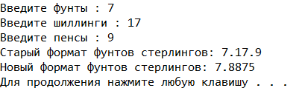

# Задача № 11

По умолчанию форматирование вывода производится по правому краю

поля. Можно изменить форматирование текста на левостороннее путем

использования манипулятора setiosflags(ios::left) (не беспокойтесь о смысле

новой формы записи, встретившейся в манипуляторе). Используйте этот

манипулятор вместе с setw() для того, чтобы произвести следующий вывод:

Фамилия Имя Адрес Город

Петров Василий Кленовая 16 Санкт-Петербург

Иванов Сергей Осиновая 3 Находка

Сидоров Иван Березовая 21 Калининград

#include <iostream>

#include <iomanip>

using namespace std;

int main()

{

setlocale (0, "");

cout << "Фамилия" << setw(6) << "Имя" << setw(12) << "Адрес" << setw(14) << "Город" << endl;

cout << endl << setiosflags(ios::left) << setw(10) << "Петров" << setw(10) << "Василий" << setw(16) << "Кленовая 16" << setw(16) << "Санкт-Петербург" << endl <<

setw(10) << "Иванов" << setw(10) << "Сергей" << setw(16) << "Осиновая 3" << setw(16) << "Находка" << endl <<

setw(10) << "Сидоров" << setw(10) << "Иван" << setw(16) << "Березовая 21" << setw(16) << "Калининград" << endl;

system("pause");

return 0;

}

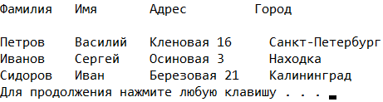

# Задача № 12

Напишите программу, выполняющую действия, обратные тем, которые

описаны в упражнении 10, то есть запрашивающую у пользователя сумму,

указанную в десятичных фунтах, и переводящую ее в старую систему фунтов, шиллингов и пенсов. Пример взаимодействия программы с пользователем может выглядеть так:

Введите число десятичных фунтов: 3.51

Эквивалентная сумма в старой форме записи: £3.10.2

Обратите внимание на то, что если вам придется присваивать вещественное значение (например, 12,34) переменной целого типа, то его дробная часть (0,34) будет потеряна, а целая переменная получит значение 12. Чтобы избежать предупреждения со стороны компилятора, используйте явное преобразование типов. Можно использовать операторы, подобные приведенным ниже:

float decpounds: // сумма в десятичных фунтах

int pounds: // сумма в старых фунтах

float decfrac: // десятичная дробная часть

pounds = static_cast<int>(decpounds): //отбрасывание дробной части  
decfrac = decpounds - pounds; //прибавление дробной части

Чтобы получить число шиллингов, следует умножить на 20 значение переменной decfrac. Аналогичным образом можно получить число пенсов.

#include <iostream>

using namespace std;

int main()

{

setlocale(0, "");

float df, all, f, raz1, raz2, s, p;

cout << "Введите фунты стерлингов в современном формате: ";

cin >> df;

all = df * 240;

df = static_cast<int>(df);

f = df * 240;

raz1 = all - f;

raz1 = static_cast<int>(raz1);

s = raz1 / 12;

s = static_cast<int>(s);

raz2 = s * 12;

p = raz1 - raz2;

cout << df << "." << s << "." << p << endl;

system("pause");

return 0;

}

